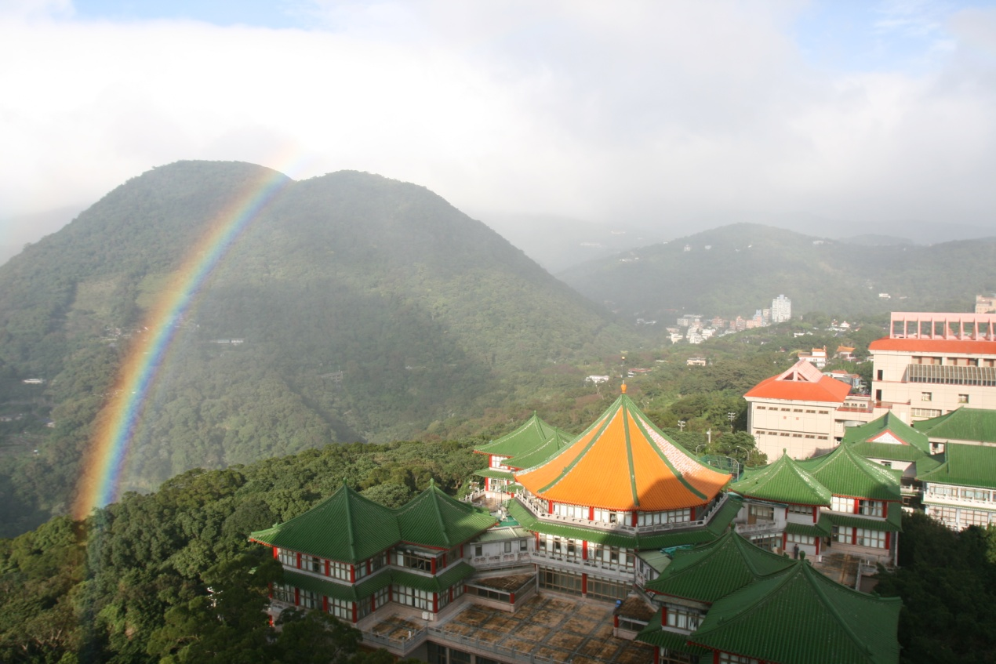
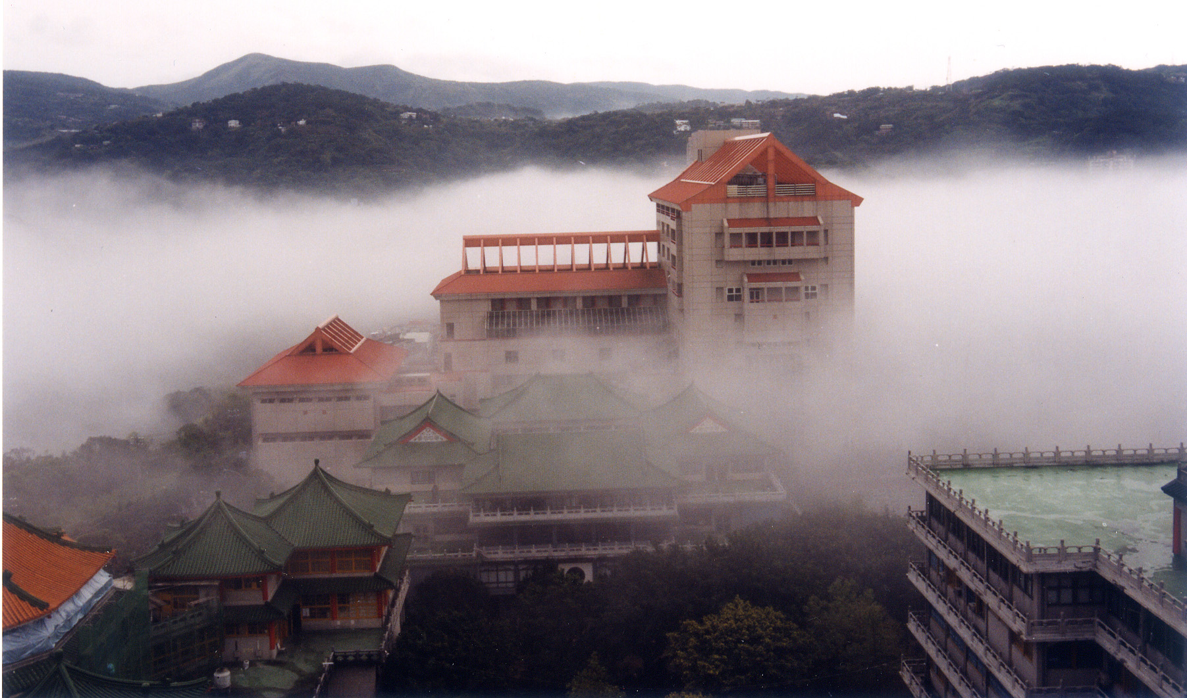

2014年
南開大學交流研習
簡章



校址：台北市士林區華岡路55號
電話：886-2-28610511
網址：http://www.pccu.edu.tw
行程表
自2014年1月12日  至2014年1月21日 |  | 行 程 內 容（活動及住宿地點）  （以下行程內容僅供參考，將依實際狀況調整之）
第一天  1月12日  (週日) | 全天 | 機場接機
第一天  1月12日  (週日) | 晚間 | 參觀士林夜市
第二天  1月13日  (週一) | 上午 | 09:00始業式  09:30專題講座1  11:30參觀---圖書館與博物館
第二天  1月13日  (週一) | 下午 | 14:30校園參訪
第二天  1月13日  (週一) | 晚間 | 18:30淡水老街與漁人碼頭
第三天  1月14日  (週二) | 上午 | 09:30專題講座2
第三天  1月14日  (週二) | 下午 | 13:00參觀故宮與九份山城
第三天  1月14日  (週二) | 晚間 | 19:00參觀信義商圈(信義新天地)、誠品書局
第四天  1月15日  (週三) | 上午 | 09:30專題講座3
第四天  1月15日  (週三) | 下午 | 14:30參觀中山樓與野柳地質公園
第四天  1月15日  (週三) | 晚間 | 18:30基隆廟口夜市
第五天  1月16日  (週四) | 上午 | 08:30專題講座4
第五天  1月16日  (週四) | 下午 | 15:00學校座談  參觀花蓮七星潭
第五天  1月16日  (週四) | 晚間 | 花蓮市區(宿花蓮)
第六天  1月17日  (週五) | 上午 | 參觀花蓮觀光糖廠、東海岸風景區
第六天  1月17日  (週五) | 下午 | 太魯閣國家公園
第六天  1月17日  (週五) | 晚間 | 返回臺北
第七天  1月18日  (週六) | 上午 | 參觀原住民部落文化
第七天  1月18日  (週六) | 下午 | 參觀日月潭
第七天  1月18日  (週六) | 晚間 | (宿埔里)
第八天  1月19日  (週日) | 上午 | 阿里山國家公園
第八天  1月19日  (週日) | 下午 | 阿里山國家公園
第八天  1月19日  (週日) | 晚間 | (宿嘉義)
第九天  1月20日  (週一) | 上午 | 學校座談
第九天  1月20日  (週一) | 下午 | 返回台北
第九天  1月20日  (週一) | 晚間 | 推薦行程--- 龍山寺、西門町、師大夜市
第十天  1月21日  (週二) | 全天 | 送機、辦理退稅及登機手續

報名注意事項
-來台流程-
通過
不通過
返回大陸

本校統一發出邀請函至南開大學
資料審核
各高校持邀請函辦理入台手續及
大陸居民往來台灣通行證
通知大陸姊妹校轉告學生補齊資料
填寫入台申請
由南開大學港澳台辦公室統一
轉交中國文化大學
檢附
(1)大陸地區人民入出台灣地區申請書
(2)照片電子檔
(3)在學證明書
(4)身份證正反影本

發入台許可證至電子檔至南開大學
本校協助申請入台許可證
活動結束、送機
上課、課外活動
報到
抵台、接機、入住

-報名須知-
1.準備資料：
  - 大陸地區人民入出臺灣地區申請書（WORD檔）。
  - 照片電子檔（JPG檔）。
  - 在學證明（JPG檔）。
  - 身份證正反影本。

2.至本校報到時需備證件:
  - 臺灣地區入出境許可證。
  - 大陸居民往來臺灣通行證。
3.時程:
報名期間 | 2013年11月29日至12月10日
時間 | 2014年1月12日至1月21日
報到及離校 | 報到時間：2014年1月12日  離校時間：2014年1月21日
招生對象 | 南開大學在學學生。

-繳交費用一覽表-

項 目 | 內 容 | 費 用  (新臺幣) | 備註
旅遊活動費 | 旅遊及住宿費等  （不於校內住宿，統一安排校外酒店2人1房） | 22,000元 | 單位：每人
☆雜費 | 入台證申請等相關行政支出 | 3,920元 | 單位：每人
合計 |  | 25,920元  合人民币  5400元 | 單位：每人

